Graphical user interfaces make easy tasks easy,while command line interfaces make difficult tasks possible.

man mv 查看帮助 按n查看下面的内容

文件目录：
windows：
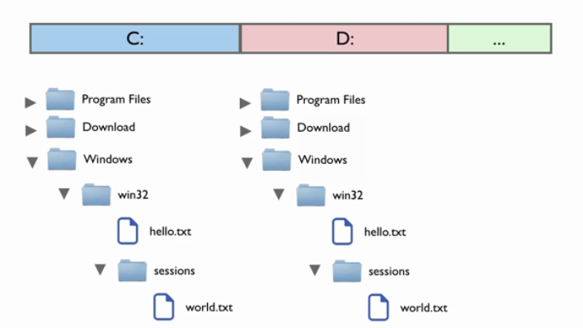
linux:
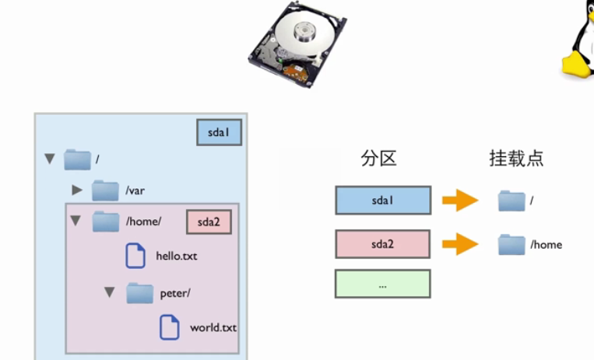
only one tree
root directory
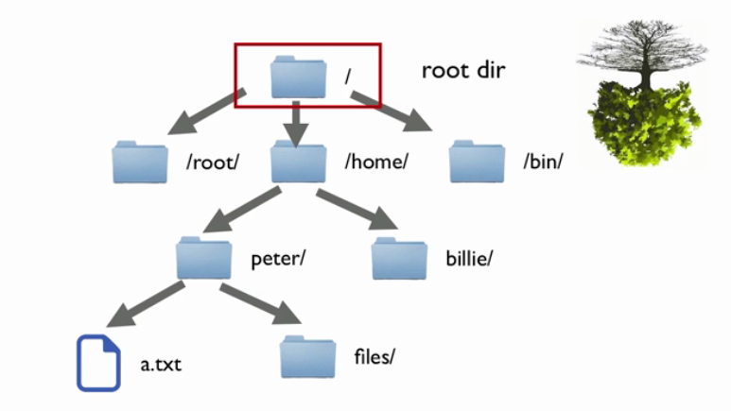
current working directory(pwd)
relative path
change dir(cd)

copy
cp -r dir1 dir2 拷贝目录
cp file1 file2 拷贝文件
move
mv
rename
mv file1 file2
更改目录名
remove
rm -r dir

查看文件类型
file file1
less file1 分页的形式来查看文件 j向下滚屏 k向上滚屏 / 来进行字符查找 n查找下一处
敲两下小写的g，到文件头;大写的G，到文件尾;q退出
和man类似

zip -r test.zip test/
tar -zxvf test.tar.gz 解压
tar -zcvf test.tar.gz test/ 压缩

tar -jxvf test.tar.bz2 解压
tar -jcvf test.tar.bz2 test/ 压缩

重定向：

Eeverything is a file.
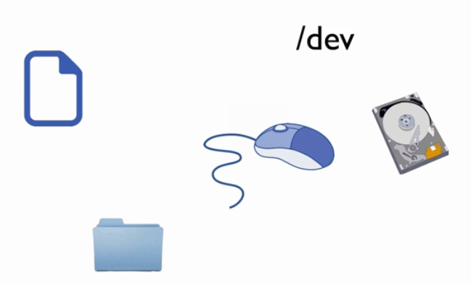

三个重要文件：
file descriptor 文件描述符
文件描述符为 0的文件，叫做标准输入文件
1 标准输出
2 标准错误输出
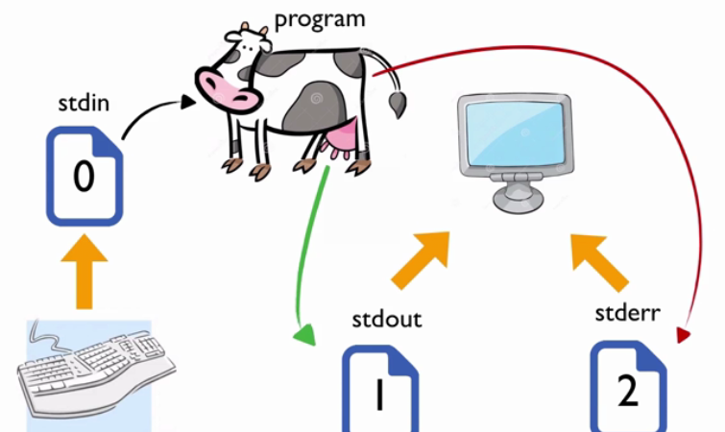

redirect stdout > 输出重定向
cat file1 >file 将cat file1中的内容定向到file(重定向之前，会把file文件清空)
cat file1 >>file >> 这样是追加

标准错误输出
比如一个文件不存在
ls shit 2>error.txt 可以重定向成功
cowsay <error.txt 从文件中读数据，输入重定向

pipeline | 管道线
command1 | command2 | command3

KISS
keep it simple, stupid.

管道命令实例：
cat file.txt|uniq
cat file.txt|uniq|grep txt
cat file.txt|uniq|grep txt|sort
ls|uniq|sort|grep txt

Permission：
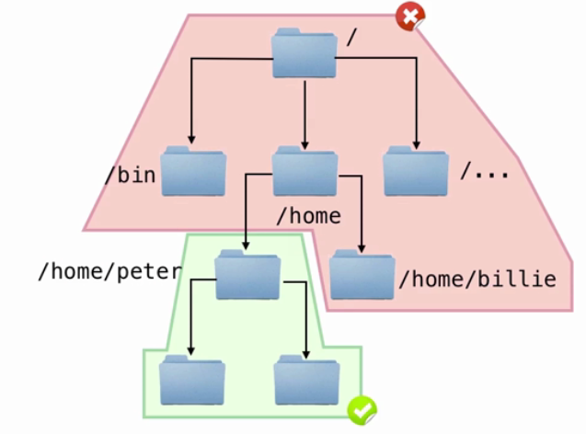

普通用户在家目录具有写的权限，在其他目录没有。

三种权限：

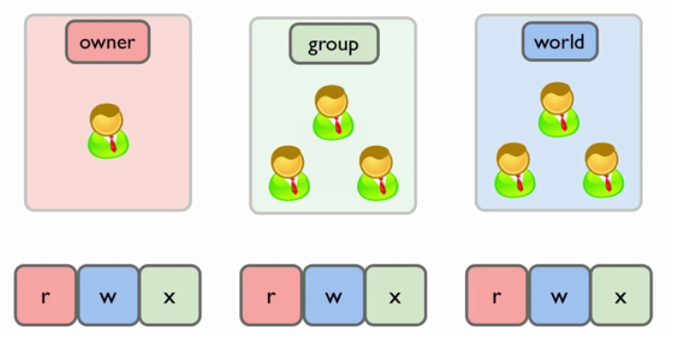

ls -ld /directory/ 查看目录的相应权限
chmod change file mode
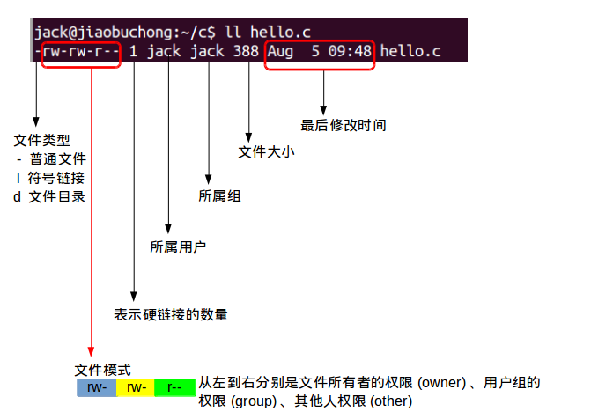

进程

进程号 PID process id

ps aux|less 加管道less分页器
ps aux|grep vim 查看vim进程

在终端上，双击即可选中一小段文字，ctrl+shift+c 复制， ctrl+shift+v 粘贴
kill pid(进程的pid号)，即可关闭一个进程

后台执行：
firefox & 后台执行
gedit hello.c &

gedit hello.c
回到终端后可以 ctrl + z, 使用bg命令查看发现gedit程序还在运行中;fg让他回到终端位置继续显示。

程序运行已经出现异常，不能动了，强制退出：
kill -9 pid

如果有情况，我们的整个桌面系统都被一个程序给拖死了，linux同时运行着7个控制台的，
ctrl+alt+f1 就可以到达第一个工作台，kill那个可恶的进程
ctrl+alt+f7 可以回到我们可爱的图形界面
ctrl+d 退出终端
shift+z+z 可以退出vim

查找
locate my.cnf 查找系统中 my.cnf文件

locate –-regexp xxxx 支持正则表达式

比如说我在当前目录下创建一个系统中没有的文件：
touch unique.c
locate unique.c 找不到

locate 不是直接搜索整个文件系统，而是从一个数据库中读数据
updatedb 会把文件系统中的信息存到数据库中，可是uodatedb是每天才执行一次，所以locate 就找不到那个文件了。解决方法是手动执行updatedb,再使用locate
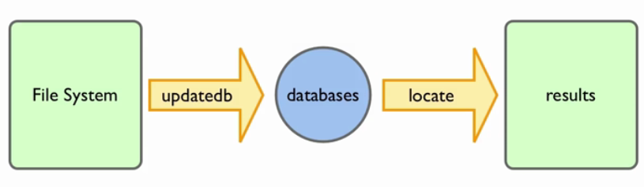
find 命令，就是给一个目录，然后它帮你翻个底朝天，
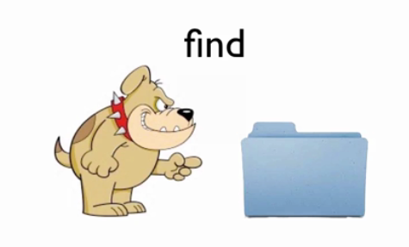

find . #列出当前目录下的所有文件
find .|grep .txt #只想看到.txt的文件
find . -type f #只看文件
find . -type d #只看目录

还有的时候，我们需要将找到的文件进行另一步的操作：
find . -type f exec ';'
exec和';'之间可以放系统的命令
如：
find . -type f exec ls -l '{}' ';' #'{}'代表我们找到的那些文件名

find . -type f exec grep hello '{}' ';' #在找到的文件中作字符串的查找
find . -type f exec grep hello '{}' ';' -print #在找到的文件中作字符串的查找，打印字符串
所在的文件名
find . -type f exec grep -n
hello '{}' ';' -print #在找到的文件中作字符串的查找，打印字符串，并打印字符串所在的行号
所在的文件名
find . -type f exec grep -ni hello '{}' ';' -print #i参数忽略大小写

ubuntu网络操作:
ssh 远程操作工具
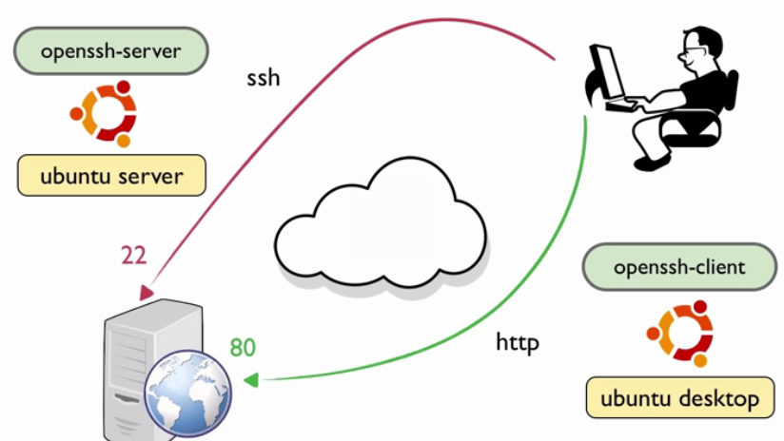
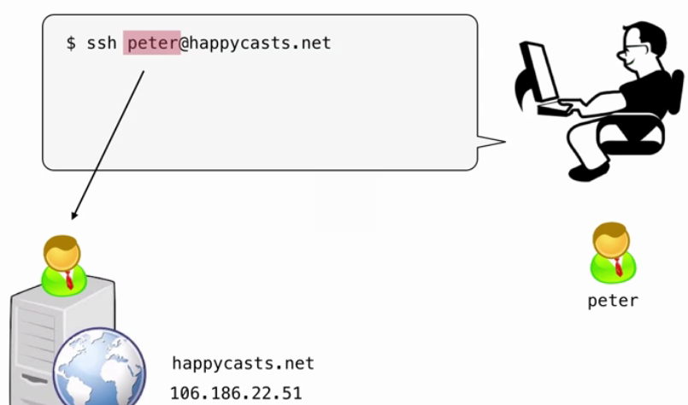

ssh happycasts.net 连接到远程主机
然后输入服务器端happycasts.net用户的密码就可以登陆到远程服务器上了。
为了不每次都输入密码，请看下面的操作：
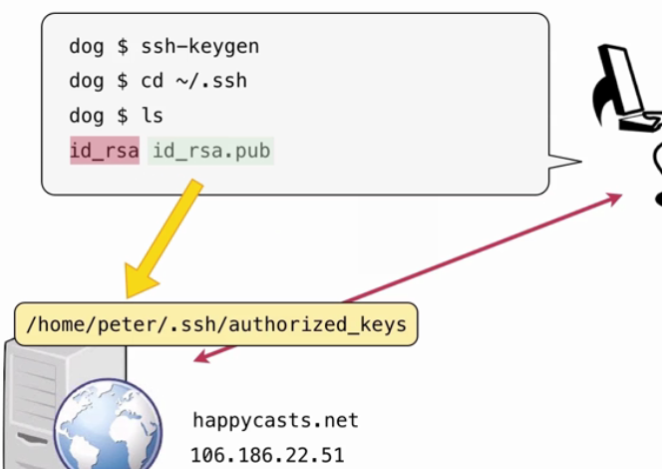

id_rsa 是私钥
id_rsa.pub 是公钥然后将公钥上传至/home/peter/.ssh/authorized_keys
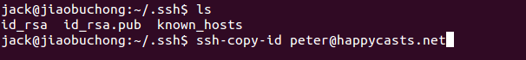
使用ssh-copy-id命令将公钥上传

tmux 保护现场，通过ssh连接到服务器后，
一开始，在终端敲击命令
tmux 因其他原因，如网络断了，无赖退出
下次ssh登陆到服务器后，使用命令
tmux -a 即可回到原来的现场

rsync 数据传输工具
remote synchronization
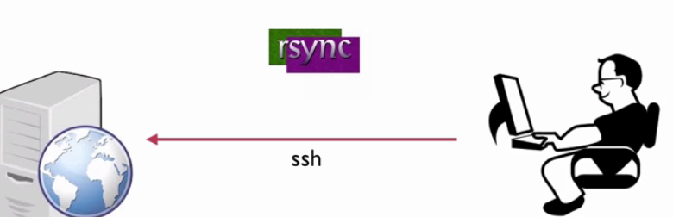

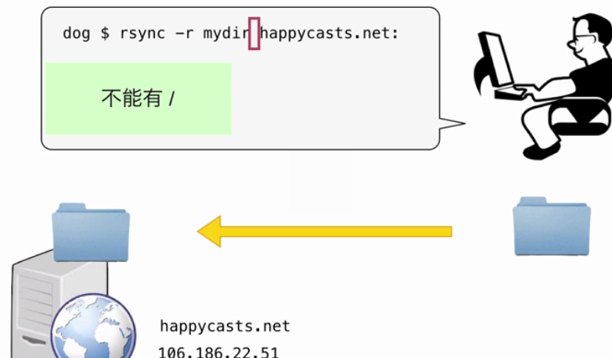

将我本地的一个文件上传到服务器上，后面的冒号(:)必须有
如果服务器上有一个文件夹，要下载到本地：
rsync -r happycasts.net:mydir .

如果我本地文件夹里增加了一个文件，如何将此文件同步到我的服务器，
rsync -av mydir/ happycasts.net:mydir/
/ 必须有的

如果我们本地文件夹中有文件被删除，也有文件被添加，这个怎么办？
rsync -av –-delete mydir/ happycasts.net:mydir/
这样的同步是不安全的，

-dry-run 打印报告信息，不同步
rsync -av –-delete mydir/ happycasts.net:mydir/ -dry-run

软件安装
手动安装sublime
Sublime Text 2.0.2.tar.bz2
mv Sublime\ Text\ 2 .sublime 为防碍事，将其放入一个隐藏目录

echo $PATH

为了让sublime成为一个命令，除了放入PATH路径中，还有就是创建一个链接
sudo ln -s ~/.sublime/sublime_text /usr/local/bin /sublime
将sublime可执行文件链接到/usr/local/bin/sublime

hello-2.2.tar.bz2 手动编译安装一个软件(ftp://ftp.gnu.org/gnu/很多开源软件)

tar -jxvf hello-2.2.tar.bz2 #解压
cd hello-2.2/ #切换到解压目录中
./configure #配置
make
sudo make install #安装完成

deb包，package 包管理机制
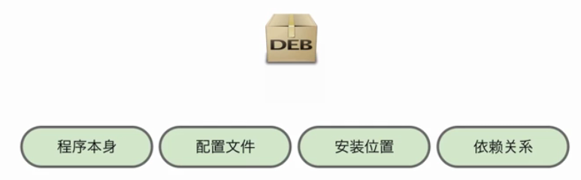

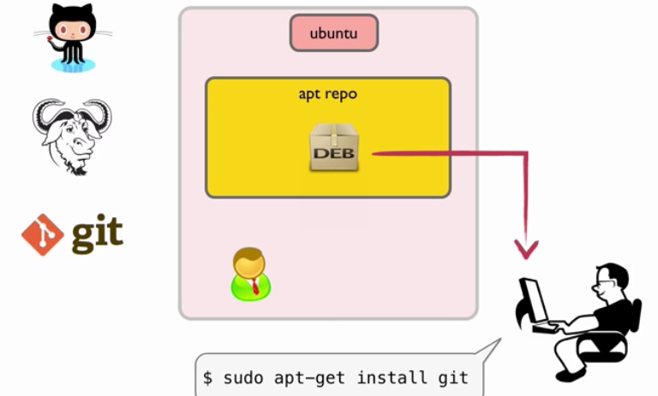

apt-get purge git 连同配置文件一起删除
apt-cache search|less

